Отчет главы Ишимовского сельского поселения
за 2015 год
1.Вступительное слово
Согласно 131-ФЗ администрация поселения выполняет 32 полномочия местного значения. Из них в декабре т.г. согласно внесенным изменением в 131-ФЗ на районный уровень передается – организация и осуществление мероприятий по территориальной обороне и ГО, защите населения и территории поселения от ЧС природного и техногенного характера.

2.Передача полномочий.
В 2015 году решением Совета депутатов на уровень муниципального района за счет межбюджетных трансфертов, представляемых из бюджета Ишимовского сельского поселения были переданы части полномочий:
-исполнение и формирование бюджета- 35 000 рублей;
- контроль за исполнением бюджета – 7 500 рублей;
- по подготовке градостроительных планов земельных участков, по выдаче разрешений на строительство, разрешений на ввод объектов в эксплуатацию при осуществлении муниципального строительства, реконструкций объектов капитального строительства, расположенного на территории поселения, по переустройству и или) перепланировке жилого помещения - 24 000 рублей;
- о передаче Октябрьскому муниципальному району части полномочий по организации библиотечного обслуживания населения, комплектования библиотечных фондов – 2 000 руб.

3.Бюджет поселения
План доходов на 2015 год составил 5801,2 рублей, в том числе собственные доходы 1796,5 рублей. Расходы всего составляют 5654,5 рублей.
№ п/п | Расходы | 2014 г.  (в тыс.руб.) | 2015 г.  (в тыс.руб.) | %
 |  |  |  | 2014 | 2015
1.  1.1.  2.  3.  4.  5.  6 | По управлению  из них по з/п  Культура  МПС  Коммунальное хозяйство  Благоустройство  и прочее | 2843,1  186,7  468,2  99,9  925,9 | 2832,6  1903,3  469,7  17  569,2

Администрация сельского поселения задолженности по налогам не имеет, кредиторская задолженность отсутствует.
Имеются приличные недоимки по местным налогам с физическим лиц на 01.01.2016 г. – 0 рублей, в т.ч. транспортный налог – 351 202,89 руб.; налог на землю – 95 370,99 руб., налог на имущество – 46 844,17 руб., арендная плата – 6465 руб.
По ликвидации налогов специалисты поселения работают индивидуально с населением. При каждой встрече напоминают, наглядно оповещают о должниках, несмотря на различные подходы задолженности не уменьшаются.

4.Работа с населением
Жизненный уровень населения держится в рамках стабильности. Если посмотреть по данным, которые предоставили 18.01.2016 г. в ЦСУ по Октябрьскому району вырисовывается следующая картина:
Трудовые ресурсы на 01.01.2016 г.
Зарегистри-ровано граждан  в поселении | Факти-чески прожи  вает | в том числе
 |  | трудо  спо-соб  ное  населе-ние | из них |  |  |  |  | дети дошкольного  и школьного возраста | пенсионеры и инвалиды
 |  |  | работают  на предприятиях в посел. | вахто-вым методом | безра  ботные | ведут ЛПХ | другие
1312 | 1090 | 732 | 87 | 72 | 15 | 170 | 379 | 308 | 256

Сведения о регистрации актов гражданского состояния:
Годы | Рождения | Смерти | Браки | Разводы
2012 | 13 | 20
2013 | 21 | 18 | 18 | 1
2014 | 18 | 26 | 17 | 3
2015 | 9 | 17 | 6 | 3

Население в основном занимается ведением ЛПХ. Задержек выплаты заработной платы в организациях и учреждениях нет, пенсии выплачиваются своевременно. На своих огородах население выращивает картофель, овощи, излишки урожая реализуют через закупщиков, есть поставщики по прямому договору. Более чем в 30 дворах содержат пчел. Несколько семей занимаются выращиванием КРС на мясо, в с.Ишимово это семья Шайнуровых – 11 голов, семья Нуркаева Хамиса – 8, в среднем после реализации с одной головы – 56-59 тыс.руб. Спрос на мясо от жителей населения не имеется.
Население поселения получает адресную поддержку по всем видам социальных выплат и пособий, это 485 получателей на сумму 1 млн.476 тыс.027руб.40 коп.
Для развития ЛПХ администрация тесно работает с Фондом поддержки малого предпринимательства и сельского развития Октябрьского района. В 2015 г. фондом выдано 124 займа на общую сумму 9 млн.495 тыс.руб. в том числе по Ишимовскому сельскому поселению на сумму 1 млн. 300 тыс. руб.,из них 18 человек – ЛПХ,1 –ИП.
В 2015 г. увеличится реестр заемщиков (на 20.01.2016 г.- на сумму 236 тыс. 900 руб.- это остаток) и 16936 руб. – проценты. По количеству полученных займов Ишимовское поселение занимает 4 место по району.
Поселение | Количество (чел, ЛПХ,ИП) | Финансирование (тыс.руб.) | Сумма субсидий (грантов) тыс. руб. по району
Ишимовское | 18-ЛПХ,1-ИП | 1100-ЛПХ,  200-ИП | 0

5.Экономика.Природные ресурсы: развитие
сельскохозяйственного производства.
На территории поселения расположены 2 населенных пункта, где на 01.01.2016 г. зарегистрированы 1312 человек.
№  п/п | Населенные  пункты | 2010 | 2011 | 2012 | 1013 | 2014 | 2015
1. | с.Ишимово | 892 | 888 | 875 | 841 | 848 | 867
2. | д.Самарова | 492 | 490 | 440 | 402 | 459 | 445
На территории поселения работают 2 ФАПа, 2 детских сада, 2 сельские библиотеки, МПО, средняя школа, Ишимовское участковое леесничество, 5 магазинов (ИП), 1 магазин ПО «Сарс»,отделение почтовой связи «Почта России»,2 с/х предприятия, филиал краевого государственного автономного учреждения «Пермский краевой многофункциональный центр предоставления государственных и муниципальных услуг».
Предприятия.Учреждения.
№  п/п | Предприятия и учреждения | Количество работающих |  |  | Сезонные работники |  |  | Учащиеся, дошкольники
 |  | 2013 | 2014 | 2015 | 2013 | 2014 | 2015 | 2013 | 2014 | 2015
1. | Администрация поселения | 6 | 6 | 6 | 2 | 2 | 2
2. | Библиотеки | 2 | 2 | 2
3. | ФАП | 5 | 5 | 5 | 5 | 5 | 5
4. | МКДОУ «Ишимовский д/сад» | 18 | 17 |  | 4 | 4 | 4 |  | 41
5. | МКДОУ «Самаровский д/сад» | 12 | 8 | 8 | 4 | 4 | 4 | 16 | 19 | 19
6. | МКОУ «Ишимовская СОШ» | 17 | 18 | 19 | 4 | 4 | 4 | 131 | 136 | 122
7. | Гослесничество | 4 | 4 | 4
8 | Почтовое отделение | 4 | 4 | 4
9.  9.1. | Магазины  ПО «Сарс» | 3 | 3 | 2
9.2. | и/п Фазылбекова | 11 | 11 | 11
9.3. | и/п Галиев | 8 | 8 | 8
9.4. | ООО «Весна» | 14 | 14 | 14
11. | МБУ «Ишимовский СДК» | 3 | 4 | 4
12 | СПК (колхоз) «Самаровский» | 3 | 2

В 2015 г. администрацией поселения проводились судебные процессы по переводу земель сельхозназначения в собственность поселения. Проведено
14 судебных заседаний. Ведется работа по размещению на сайтах Сельхозуправления и администрации поселения инвестиционных площадок для привлечения инвесторов на эти участки.
На территории поселения работает сельхозпредприятие ООО «Весна», которая разрабатывает посевную площадь на площади – 700 га, это на 50 га больше, чем в 2014 г..
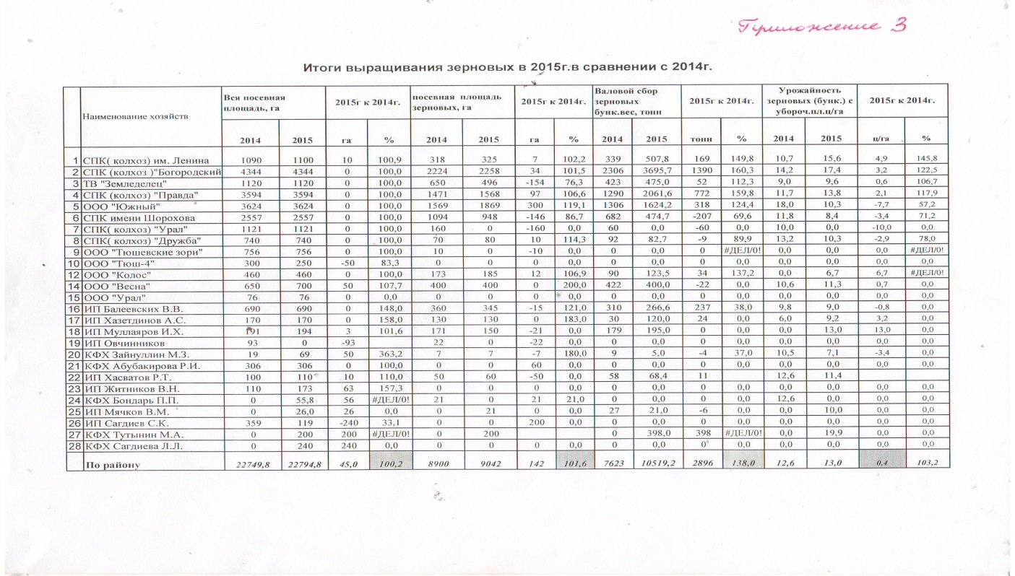
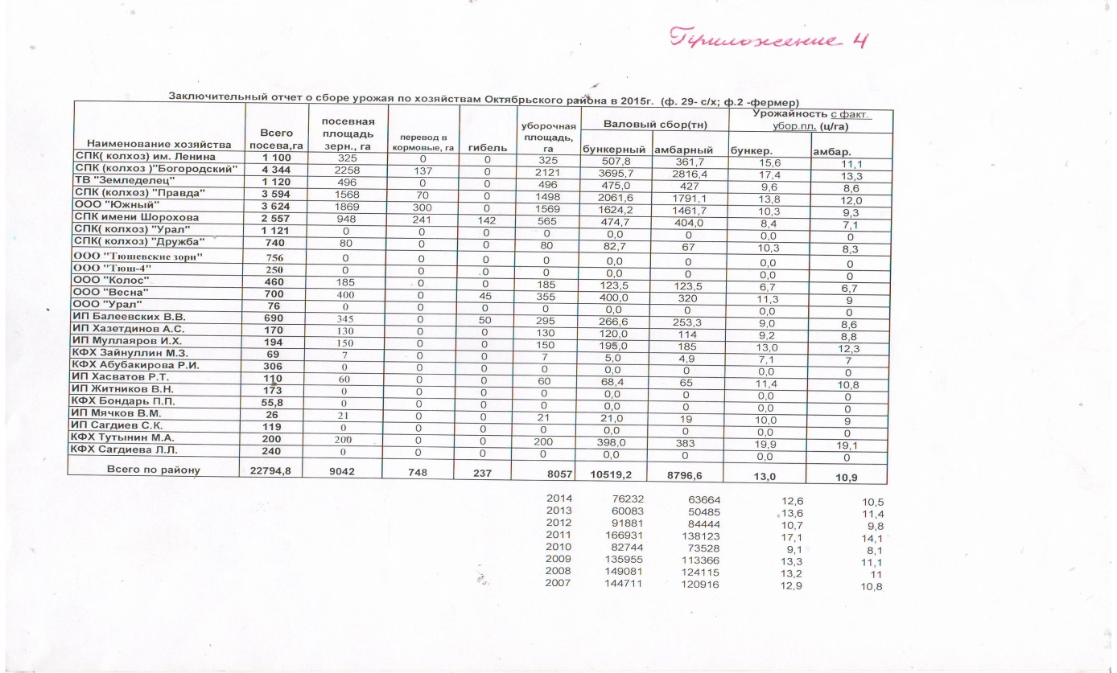

Сельхозпроизводство в д.Самарова в 2014 году не велось.
Имеются объекты малого бизнеса.
Это потребительские магазины, реализация стройматериалов, дров, Строительство и ремонт.
Население участвует в различных ярмарках как в районе, так и за пределами. В Постепенно обновляются индивидуальные хозяйственные постройки, ведутся реконструкции жилых домов за счет собственных средств и за счет материнского капитала. Ведется небольшое новое строительство.
Новое строительство:
-Шайнуров Эльвир
- Муталлапов Вильдан.
В текущем году ввода нового жилья не было.

6.Образование.
Дошкольное воспитание.
На территории поселения работает 2 дошкольных учреждения: МКДОУ «Ишимовский детский сад» и МКДОУ «Самаровский детский сад»
МКДОУ «Самаровский детский сад»:
Работают 8 сотрудников и 4 кочегара, одна разновозрастная группа. посещают 19 детей от 1,5 года до 7 лет.4 детей из многодетных семей. Детский сад имеет бессрочную лицензию на образовательную деятельность. Дошкольники получают 3-х разовое питание. Все педагоги имеют соответствующее образование. Есть проблема к 2016 году: отсутствие денежных средств к подключению видеонаблюдения.
МКДОУ «Ишимовский детский сад»:
Функционируют 2 группы: младшая смешанная – дети с 1,6 года до 4 лет и старшая смешанная – дети с 4 до 7 лет. В младшей группе всего 22 ребенка, в старшей -21,всего 43 ребенка. По штатному расписанию работают всего 17 человек, вместе с кочегарами. Родительская плата 70 руб. в день, есть льготники - многодетных – 10 детей, близнецы – 2 ребенка. из семьи интернационалиста -2 ребенка, из семьи инвалидов – 1ребенка. Социально-опасных семей – нет, опекаемых – нет, инвалидов – нет.
Ремонт – текущий ремонт – проводится каждый год.
Крупная проблема- надо крышу сделать, из мелких –сарай разобрать, построить дворовый.
МКОУ «Ишимовская СОШ»
В поселении работает одно общеобразовательное учреждение.
№  п/п | Образовательное учреждение | Кол-во  учащихся | в т.ч. |  | ИТС (техперсонал, кочегарызавхоз |  | Много-детные | Мало-обеспе-ченные
 |  |  | с.Ишимово | д.Самарова
1. | МКОУ «Ишимовская СОШ» | 122 | 77 | 45 | 18 | 31 |  | 60

7.Культура, молодежная политика и спорт. Работа с молодежью.
Анализируя работу СДК в 2015 году нужно сказать, что работа велась плодотворно. Основные мероприятия посвящались к 70-летию Победы и
Году Литературы. Основными итогами деятельности МБУ «Ишимовский СДК» в 2015 году стало:
1.Выполнение плана мероприятий «дорожной карты» «Изменения в отраслях социальной сферы, направленные на повышение эффективности сферы культуры в Ишимовском сельском поселении»
2.Усиление взаимодействия с органами МСУ по вопросам отрасли «Культура».
3.Проведение системной работы по обеспечению выполнений требований пожарной безопасности, охраны труда, гражданской обороны и энергоэффективности учреждений культуры.
4.Участие на мероприятиях районного и краевого уровня, например:
- районные праздники «Масленица, Сабантуй, праздник , посвященный к 70 летию Победы в ВОВ;
- районный молодежный форум «Связь времен – связь поколений», районный смотр-конкурс худ.самодеятельности «Радуга талантов»,
-11 международный конкурс вокалистов «Сандугач-Соловей»;
-краевые праздники Хлебный Спас», «Пермский краевой сельский сабантуй-2015».
5.Участвовали в XIIIконкурсе социальных и культурных проектов ЛУКОЙЛ-ПЕРМЬ.
6.МБУ «Ишимовский СДК», начиная с 2013 года, в рамках исполнения Указа Президента Российской Федерации № 597 от 07 мая 2012 года решает задачу по повышению заработной платы работникам культуры до средней по Пермскому краю в 2018 году.
Ишимовский СДК | Самаровский СДК
директор на 1 ст. (40 час. в нед.)  культорганизатор 0,5 ст. (20 час в нед.)  уборщик на 0,3 ст. (12 час в нед.)  водитель на 0,5 ст. (20 час в нед.)  12 клубных формирований:  1.Кружок «Играй-ка»  2.Хор.гр.Анс. «Ирень таннары»  3.Танцевальный кружок  4.Анс.песни и танца «Ирень таннары»  Клубы по интересам  5.Богиня CLUB (Габдулазянова Г.М.)  6.Теннис (Гарипов В.Х.)  7.Многодетные семьи» (Баева Э.Н.)  8.Крепкие духом» (Гарева М.Г.)  9.Мы- пенсионеры» (Нартдинов Т.)  10.Молодежный. «Вместе веселее».(Гаптулова З.Н.)  11.»На границе спокойно»(пограничники) (Сабиров Я.М.)  12.Клуб «За рулем» (Сабиров Я.М.)  За год проведено 153 мероприятия. | культорганизатор на 0,5 ст. (20 ч. в нед.)  уборщица на 0,2 ст. (8 час в нед.)  3 клубных формирования:  «Волшебные ручки»-рукоделие»  «Яшьлек» - хореографический,  «Ромашка»- вокальная группа  Работа в клубе ведется в тесной взаимосвязи с библиотекарем Гакашиной З.М.  За год проведено 133 мероприятия.
Для полноценной работы СДК хотелось бы улучшить материально-техническую базу – отремонтировать или приобрести новую усилительную технику для проведения дискотек, а также улучшить комфорт Самаровского СДК», т.е. произвести косметический ремонт СДК, ремонт кровли, ремонт окон, потолочного перекрытия. Для обоих клубов приобрести сценические костюмы.
43 студента обучаются в ВУЗах и средних учебных заведениях, один обучается в аспирантуре. Зарегистрировано 6 браков. Молодые семьи в основном устраиваются на работу в городах, где снимают квартиры. Демобилизованные ребята из рядов РА также устраиваются на работу в городах или продолжают свою учебу, работают вахтовым методом за переделами района. В 2015 году двое ребят продолжают службу в рядах РА контрактниками. В 2015 году явных негативных явлений среди допризывной и призывной молодежи не наблюдалось. Молодые люди активно участвуют в районных спортивных соревнованиях по различным видам спорта.В поселении хромают лыжные виды спорта.
Хорошим результатом в деле патриотического воспитания допризывной молодежи добиваются учащиеся средней школы, где на различных уровнях команда занимает призовые места.

8.Здравоохранение.
В поселении работают 2 ФАПа. Жалоб со стороны населения в адрес ФАПов не поступало. Анализ заболеваемости среди населения составляет:
№  п/п | Болезни | с.Ишимово |  |  | д.Самарова
 |  | 2013 | 2014 | 2015 | 2013 | 2014 | 2015
1. | Сахарный диабет | 31 | 31 | 34 | 10 | 10 | 11
2. | Стенокардия | 8 | 8 | 9 | 1 | 1 | 1
3. | Ишимическая болезнь сердца | 15 | 15 | 8 | 2 | 2 | 2
4. | Инсульт | 9 | 9 | 11 | 10 | 11 | 11
5. | Бронхиальная астма | 6 | 6 | 9 | 5 | 5 | 2
6. | Артериальная гипертония | 60 | 55 | 58 | 3 | 5 | 5
6. | Инвалиды | 55 | 56 | 54 | 32 | 32 | 30

9.Жилищное коммунальное строительство.
В поселении отсутствует водопроводная сеть. По обеспечению питьевой водой в поселении острых проблем нет. Почти каждое хозяйство имеет автономную пробуренную скважину,где вода поступает из грунтовых вод.Где имеются колодцы общего пользования, администрация сельского поселения по заявлениям граждан и решением Совета депутатов закупает железобетонные кольца. Замена и установка выполняются пользователями этих колодцев.
Учреждения образования и СДК в с.Ишимово отапливаются с котельни, их у нас 3.Проблемы по поставке тепловой энергии потребителям нет.Дровами и каменным углем котельные обеспечены.

10.Дорожное хозяйство. Благоустройство.
Дорожная сеть в поселении составляет 20,1 км.За текущий период, когда позволяла погода проводились текущие ремонтные работы по ул.Механизаторов, часть ул.Учителей, ул.Ибатова, силами ООО «Сельхозхимия»- ул.Трактовая, ул.Решетова. Начали отсыпать часть пер. от ул.Садовая-трактовая в с.Ишимово.
Ул.Восточная, часть Набережная отремонтирована согласно краевой программе с софинансированием с местного бюджета. Началась отсыпка ул.Новая д.Самарова.
На получает вывоз ТБО населения на районную свалку, они уходят в основном в леса. Основная причина срыва в организации – нежелание населения оплатить за мусор и за вывоз, отсутствие автотранспорта.
На территории поселения проводятся субботники по благоустройству надворных , подворных и придорожных территорий, кладбищ, мест отдыха.
11.Охрана общественного порядка. Вопросы безопасности.
Угрозы и проявления терроризма и экстремизма как в районе, так и в поселении за отчетный период не наблюдалось. Постоянно ведутся профилактические работы среди населения по этим вопросам, используются мероприятия. На местном уровне организуется ДНД по охране общественного порядка. Все мероприятия согласуются с ПЧ-91,ОВД, районной администрацией.
По анализам пожаров и их причинам происшедшим на территории поселения сложились следующие факты:
№ п/п | Поселе-ние | Кол-во пожаров |  |  |  | Гибель людей |  |  |  | Травмы людей
 |  | 2012 | 2013 | 2014 | 2015 | 2012 | 2013 | 2014 | 2015 | 2012 | 2013 | 2014 | 2015
1. | Ишимов-ское | - | 2 | 2 | 3 | - | 1 | - | 1 | - | 1 | - | -
В муниципальной пожарной охране несут службу 4 пожарных, в т.ч. старший пожарный. На весенне-летний период подключается ДПК в д.Самарова .В прошлом году старшим был Давыдов Рауис. На вооружении имеются 3 автомашины,3 помпы, комплекты боевой одежды для МПО и ДНК.МПО также занимается инструктажами по ПБ, осмотрами дымовых труб. В настоящее время ведется работа по переходу МПО в ДПК.

12.Работа администрации и деятельность СД.
В администрации поселения согласно штатному расписанию работают 4 муниципальных служащих, глава сельского поселения, водитель на 0,5 ставок. Постепенно кадры в поселении обновляются.
Администрация постоянно участвует по гражданским делам (искам)граждан в районном суде. За отчетный период администрация участвовала на 14 процессах.с января по декабрь 2015 г. велись судебные дела по невостребованным земельным долям. Таких заседаний было 26.
За 2015 год администрацией поселения изданы:
-постановления – 115;
- распоряжения по основной деятельности – 71
-выдано справок – 769;
- совершено нотариальных действий – 43;
-выдано бытовых характеристик – 26.
В 2015 году был принят новый Устав поселения со всеми изменениями и дополнениями согласно Федеральным законам.

13.План работы на 2016 год.
№  п/п | Основные мероприятия | Сроки | Финансовые средства | Ответственный
1. | Ремонт поселенческого моста через р.Ирень в д.Самарова |  |  | администрация
1.1. | Подготовка документации по гос.регистрации моста | февраль-март |  | специалист по имуществу
1.2. | Гос.регистрация | март |  | специалист по имуществу
1.3. | Подготовка сметной документации | апрель |  | глава поселения
1.4. | Проведение конкурсной процедуры | май |  | конкурсный управляющий
2. | Ремонт теплого бокса (гараж стоянка) | июнь | дополн.фин | Габдулханов И.Ф.  адм-ция
3. | Ремонт кабинета специалиста | апрель | согл.бюджет | администрация
4. | Снос старого здания библиотеки | август | бюджет | администрация
5. | Ямочные (текущие) ремонты поселенческих дорог | май-октябрь | бюджет | администрация

